**INSTITUTO POLITÉCNICO NACIONAL**



ESCUELA SUPERIOR DE CÓMPUTO

SISTEMAS OPERATIVOS

*PROYECTO: MINISHELL*

CASTRO CRUCES JORGE EDUARDO

CORTÉS CASTAÑO EDUARDO

2CM8

ANA BELEM JUÁREZ MÉNDEZ

**Contenido**

Objetivo 3

Introducción 4

Desarrollo 5

Solución 6

Código 8

Resultados 15

Conclusiones 18

Referencias 19

# Objetivo

Diseñar y desarrollar, en lenguaje C y en un sistema operativo basado en UNIX, unsistema quefuncione como un mini interprete de comandos (minishell).

En la realización de este sistema se veránreflejados conocimientos de comunicación entre procesos y de llamadas al sistema como fork, exec,pipe, dup, ...

Así mismo, se busca que el alumno aplique los conocimientos que previamente se obtuvieron en materias anteriores, pero principalmente en la asigantura de Sistemas Operativos.

# Introducción

La idea básica de este MiniShell es:

* Ejecutar comandos básicos desde la consola (ls, which, pwd, ps, wc, pstree, ...).
* Ejecutar comandos básicos con argumentos (cal -m 2, ls -l -a , ...).
* Ejecutar comandos básicos con |, <, >, >> (ls | wc | wc, ls | sort -n | wc > archivo.txt, cal -m 2 >> archivo.txt, ...).
* Mostrar un prompt dinámico que muestre la siguiente información:
  + Usuario del equipo.
  + El nombre del equipo.
  + Pathname del directorio actual.
* Dejara de pedir comandos al usuario introduzca: *exit*.
* Hacer uso de comunicación entre procesos.
* Hacer uso de llamadas al sistema, como:
  + fork().
  + exec().
  + pipe().
  + dup(), etc.

# Desarrollo

Tomando como base la práctica 4 (ejercicio a y ejercicio b), modificar sus programas de tal maneraque ahora acepte la ejecución de comandos con: |, <, > , >> . Al igual que la practica 4, el programadeberá dejar de pedir comandos al usuario, cuando introduzca exit.

El minishell a desarrollar deberá poder ejecutar:

* Comandos (ls, which, pwd, ps, wc, pstree, ...)
* Comandos con argumentos (cal -m 2, ls -l -a , ...)
* Comandos con |, <, >, >> (ls | wc | wc, ls | sort -n | wc > archivo.txt, cal -m 2 >> archivo.txt, ...)

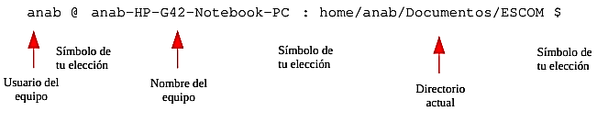El prompt de su programa deberá estar formato por el usuario del equipo, el nombre del equipo y elpathname del directorio actual. También deberá ser dinámico, es decir, deberá adaptarse según elequipo, usuario y directorio donde se ejecute su programa. A continuación, se muestra un ejemplo:

A continuación, se muestra un ejemplo de cómo se vería su ejecución:

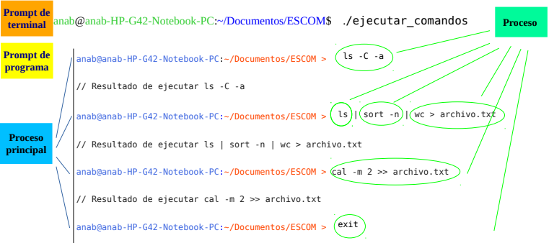

# Solución

*Struct nodo*: Creamos una estructura de datos tipo cola donde almacenamos las cadenas de los comandos a ejecutar.

*void Prompt():* Función dedicada a la impresión de el prompt dentro del interprete de comandos, la cual va a recopilar lo que es: El usuario del equipo, el nombre del equipo y ele pathname del directorio actual.

*void ComandoEntrada(char* Comand):*Función dedicada a abrir y cerrar el fichero al cual el usuario indico que se quiere redireccionar la entrada para algún comando. Recibe como argumento un arreglo de caracteres que contiene el nombre del fichero.

*void ComandoSalida(char* Comand, int Red*): Función dedicada a abrir y cerrar el fichero al cual el usuario indico que se quiere redireccionar la salida de algún comando. También, recibe dos argumentos como parámetros, el primero es un arreglo de caracteres que contiene el nombre del fichero y el segundo es una bandera que nos indica si el usuario desea que la salida se agregue hasta el final del fichero o que simplemente se sobrescriba desde el principio.

*void CrearProceso(char* Argumento[]):* Función dedicada la ejecución de un comando único, esto en el caso de que el usuario solamente ingrese un solo comando a ejecutar. Recibe como argumento un arreglo de caracteres, el cual contiene el comando.

*int analizadorParser(struct nodo **cola):* Función principal que analiza la cadena introducida y separa mediante uso de tokens los comandos a ejecutar (haciendo uso de la función strtok()). Cuando encuentra un carácter “|”, agrega un nuevo nodo a la cola. Cuando se encuentran los caracteres “<”, “>” y “>>”, se manda a llamar a las funciones ComandoEntrada o ComandoSalida según corresponda.

*int BuscarToken(char *cadena, char *token, char **ap):*Función que analiza si una subcadena contiene los caracteres de redireccionamiento “<”, “>” o “>>”, y separa los argumentos de los comandos utilizando la función strtok().

*void Tuberias(struct nodo *cola, int pipeNum):* Ya que se analizó la cadena introducida, se manda a llamar a la función Tuberias(). Se crea un arreglo de tamaño dinámico para manipular la tabla de descriptores de archivo. Después se manda a llamar a la función recursiva CrearProcesoConPipe().

*void CrearProcesoConPipe(struct nodo *cola, int *pipes, int pipeNum, int n):*De manera recursive, se itera la cola creada por analizadorParser, y se ejecutan los commandos introducidos de “izquierda a derecha”, donde la salida del primer comando sirve como entrada para el segundo comando, y así sucesivamente hasta que se llega a un nodo NULL en la cola.

*void liberarMemoria(struct nodo *cola): Función adicional que limpia el stack de la memoria de las variables alojadas por malloc().*

*void Debug(struct nodo *cola, int n):* Función adicional que utilizamos para mostrar los contenidos de la cola en diversas partes del programa (generalmente la mandábamos a llamar junto algún segmento de código donde creíamos que podía haber un problema.

*int main(int argc, char* argv[]):* Función principal del programa que recibe como argumentos los comandos ingresados por el usuario en la consola.

# Código

1. #include <stdio.h>
2. #include <stdlib.h>
3. #include <string.h>
4. #include <unistd.h>
5. #include <fcntl.h>
6. #include <sys/types.h>
7. #include <sys/wait.h>
9. #define SALIR 0
11. **struct** nodo{
12. **char** *cadena;
13. **int** argc;
14. **char** **comandos;
16. **struct** nodo *nodo_sig;
17. };
18. //Eduardo Castro
19. **void** Prompt();
20. **void** ComandoEntrada(**char** *Comand);
21. **void** CrearProceso(**char**\* Argumento[]);
22. **void** ComandoSalida(**char** *Comand, **int** Red);
23. //Eduardo Cortés
24. **void** Debug(**struct** nodo *cola, **int** n);
25. **void** liberarMemoria(**struct** nodo *cola);
26. **int** analizadorParser(**struct** nodo **cola);
27. **void** Tuberias(**struct** nodo *cola, **int** pipeNum);
28. **int** BuscarToken(**char** *cadena, **char** *token, **char** **ap);
29. **void** CrearProcesoConPipe(**struct** nodo *cola, **int** *pipes, **int** pipeNum, **int** n);
31. **int** main(**int** argc, **char** *argv[]){
32. **struct** nodo *cola;
34. **int** bandera = 1;
35. **int** pipeNum = 0;
37. **int** STDout=dup(1); //Duplica la salida estandar
38. **int** STDin=dup(0); //Duplica la entrada estandar
40. **while**(bandera != SALIR){
41. **int** pid, status;
43. close(1); // Cierro la salida estandar
44. dup(STDout); // Duplico la salida estandar
45. close(0); // Cierro la entrada estandar
46. dup(STDin); // Duplico la entrada estandar
48. Prompt();
49. **if**(pipeNum = analizadorParser(&cola)){
50. **if**(pipeNum != -1){
51. **if**(cola->nodo_sig == NULL){
52. CrearProceso(cola->comandos);
53. }**else**{
54. Tuberias(cola, pipeNum);
55. }
56. liberarMemoria(cola);
57. }
58. }
59. bandera = pipeNum;
60. }
62. **return** 0;
63. }
65. **int** analizadorParser(**struct** nodo **cabeza){
66. **char** buffer[256], *aux, dir[256];
67. **int** i = 0, adj = 0;
68. **struct** nodo *cola;
70. **if**(fscanf(stdin, "%[^\n]%*c", buffer) && *buffer != EOF){ //Leer del teclado, comprobar que el usuario no solo presione Enter.
71. **if**(strcmp(buffer, "exit") != 0 && strcmp(buffer, "EXIT") != 0){ //Si el usuario introdujo la palabra "exit o EXIT", sale del programa.
73. *cabeza = (**struct** nodo*)malloc(**sizeof**(**struct** nodo)); //asignar memoria para el primer nodo de la cola.
74. (*cabeza)->nodo_sig = NULL;
76. cola = *cabeza; //copiar el apuntador a la cabeza de la cola a una variable auxiliar.
77. /*======================
78. Primera parte - Tuberías
79. ======================*/
80. aux = strtok(buffer, "|"); //Separar la cadena introducida donde se encuentre el operador '|'.
82. **while**(1){
83. cola->cadena = malloc(256\***sizeof**(**char**\*)); //asignar memoria para la cadena de la tubería.
84. strcpy(cola->cadena, aux); //Copiar el comando.
85. aux = strtok(NULL, "|"); //Continuar separando la cadena introducida por el operador '|'.
86. **if**(aux != NULL){
87. cola->nodo_sig = (**struct** nodo*)malloc(**sizeof**(**struct** nodo)); //asignar memoria para el siguiente nodo.
88. cola = cola->nodo_sig; //Movemos el apuntador al siguiente nodo de la cola.
89. cola->nodo_sig = NULL;
90. }**else**{
91. **break**; //Ya no hay más tuberías.
92. }
93. }
94. //printf("\nPRIMERA PARTE... DONE.\n");
96. /*=========================
97. Segunda parte - Redirección
98. =========================*/
99. cola = *cabeza;
100. **while**(cola != NULL){ //Recorremos todas las tuberías y buscamos operadores de direccionamiento.
101. strcpy(dir, cola->cadena);
102. **if**(BuscarToken(cola->cadena, "<", &aux) != -1){
103. ComandoEntrada(aux);
104. adj = BuscarToken(dir, ">", &aux);
105. **if**(adj != -1)
106. ComandoSalida(aux, adj);
107. }**else**{
108. adj = BuscarToken(cola->cadena, ">", &aux);
109. **if**(adj != -1)
110. ComandoSalida(aux, adj);
111. }
112. cola = cola->nodo_sig; //Movemos el apuntador al siguiente nodo de la cola.
113. }
114. //printf("\nSEGUNDA PARTE... DONE.\n");
116. /*========================
117. Tercera parte - Argumentos
118. ========================*/
119. cola = *cabeza;
120. **while**(cola != NULL){ //Recorremos todas las tuberías y separamos por argumentos.
121. i = 0; //Inicializamos la variable iteradora.
122. cola->comandos = malloc(256\***sizeof**(**char**\*\*)); //asignar memoria para el arreglo de cadenas.
123. aux = strtok(cola->cadena, " "); //Separar la cadena del comando en espacios.
124. **while**(aux != NULL){
125. (cola->comandos)[i] = malloc(256\***sizeof**(**char**\*)); //Asignar memoria para la cadena del argumento.
126. strcpy((cola->comandos)[i++], aux); //Copiar argumento al arreglo de cadenas.
127. aux = strtok(NULL, " "); //Continuar separando la cadena introducida en espacios.
128. }
129. cola->argc = i; //Guardamos el número de argumentos.
130. cola = cola->nodo_sig; //Movemos el apuntador al siguiente nodo de la cola.
131. }
132. //printf("\nTERCERA PARTE... DONE.\n");
134. **if**(0 == (*cabeza)->argc){ //El usuario introdujo únicamente espacios en blanco.
135. i = 0;
136. }**else**{
137. cola = *cabeza;
138. i = 0; //Se usará para contar el número de tuberías.
139. **while**(cola != NULL){
140. (cola->comandos)[cola->argc] = NULL;
141. cola = cola->nodo_sig; //Movemos el apuntador al siguiente nodo de la cola.
142. i++;
143. }
144. }
145. }**else**{
146. **return** 0; //El usuario introdujo la palabra "exit o EXIT".
147. }
148. }**else**{ //El usuario no introdujo datos.
149. i = -1;
150. getchar(); //Limpiar stdin.
151. }
152. **return** i; //Regresar el número de tuberías.
153. }
155. **void** Prompt(){ //INICIO DE LA FUNCIÓN Prompt
156. **int** hostname_size=sysconf(_SC_HOST_NAME_MAX); //Funcion que arroja el tamaño del hostname
157. **char**\* whoami=getenv("USER"); //Funcion que arroja el nombre del usuario
158. **char**\* hostname; //Guarda el nombre del usuario
159. **char** cwd[100]; //Guarda la direccion del archivo
160. hostname=(**char**\*)malloc(hostname_size); //Reserva memoria de forma dinamica
161. gethostname(hostname, hostname_size); //Funcion que retorna el hostname y lo almacena
162. getcwd(cwd, **sizeof**(cwd)); //Funcion que retorna la ruta del archivo y lo almacena
163. printf("%s", whoami); //Imprime el usuario
164. printf("@%s:", hostname); //Imprime el hostname
165. printf("~%s$ ",cwd); //Imprime la ruta del archivo
166. free(hostname);
167. }
169. **void** ComandoEntrada(**char** *ComandPtr){
170. **int** fd; //Descriptor de fichero
172. fd=open(ComandPtr, O_RDONLY); //Asigno a la salida el fichero
173. close(0); //Cierro la entrada est�ndar
174. dup(fd); //Duplicamos el descriptor de fichero
175. }
177. **void** ComandoSalida(**char** *ComandPtr, **int** Red){
178. **int** Existe=open(ComandPtr, O_RDONLY); //Verifica si el archivo existe o no
180. close(1); //Cierro la salida est�ndar
181. **if**(Red==0){
182. open(ComandPtr, O_CREAT | O_WRONLY | O_TRUNC, 0777); //Creamos el fichero en el que se va almacenar la salida del comando
183. }**else**{ //Si el usuario desea que la salida se escriba hasta el final de un archivo que ya existente
184. **if**(Existe==0){
185. open(ComandPtr, O_APPEND | O_WRONLY, 0777); //Abrimos el fichero y guardamos la informacion hasta el final (El fichero si existe)
186. }**else**{
187. open(ComandPtr, O_CREAT | O_APPEND | O_WRONLY, 0777); //Abrimos el fichero y guardamos la informacion hasta el final (El fichero no existe)
188. }
189. }
190. }
192. **void** CrearProceso(**char**\* Argumento[]){
193. **int** status; //Bandera de estado
194. **int** pid;
195. pid=fork(); //Creacion de un proceso hijo el cual ejecutara los comandos
196. **if**(pid == -1){
197. perror("ERROR EN LA CREACION DEL PROCESO..."); //Comprobamos si el hijo se creó bien
198. }**else** **if**(pid==0){ //Proceso hijo
199. execvp(Argumento[0], Argumento); //Ejecutamos el comando
200. perror("MiniShell"); //Error al no poder ejecutar el comando
201. exit(status); //Finaliza ejecucion del interprete
202. }**else**{
203. pid=wait(&status);
204. }
205. }
207. **void** CrearProcesoConPipe(**struct** nodo *cola, **int** *pipes, **int** pipeNum, **int** n){
208. **if**(cola->nodo_sig != NULL){
209. **if** (fork() == 0){
210. dup2(pipes[(n*2)], 0); // reemplazar el stdin con el read end de la tubería anterior.
211. dup2(pipes[1 + ((n+1)*2)], 1);  // reemplazar el stdout con el write end de la tubería anterior.
213. /* se cierran las tuberías */
214. **for**(**int** i = 0; i < (pipeNum*2); i++){
215. close(pipes[i]);
216. }
218. execvp(*cola->comandos, cola->comandos);
219. }**else**{
220. CrearProcesoConPipe(cola->nodo_sig, pipes, pipeNum, (n+1));
221. }
222. }**else**{ //Última tubería
223. **if** (fork() == 0){
224. dup2(pipes[(n*2)], 0); //reemplazamos el stdin con el input read de la tubería anterior
226. /* se cierran las tuberías */
227. **for**(**int** i = 0; i < (pipeNum*2); i++){
228. close(pipes[i]);
229. }
231. execvp(*cola->comandos, cola->comandos);
232. }
233. }
234. }
236. **void** Tuberias(**struct** nodo *cola, **int** pipeNum){
237. **int** status; //Banderas de estado
238. **int** pid;
239. **int** *pipes;
241. pipes = malloc(pipeNum*2\***sizeof**(**char**\*));
243. /* Inicializar tuberías */
244. **for**(**int** i = 0; i < (pipeNum*2); i++){
245. pipe(pipes + (i*2)); // Crear las tuberías.
246. }
248. // Creamos el fork que ejecutará el primer comando.
249. **if** (fork() == 0){
250. dup2(pipes[1], 1); //reemplazamos el stdout con write de la primera tubería.
252. /* se cierran las tuberías */
253. **for**(**int** i = 0; i < (pipeNum*2); i++){
254. close(pipes[i]);
255. }
257. execvp(*cola->comandos, cola->comandos); //Ejecutar el primer comando.
258. }**else**{
259. CrearProcesoConPipe(cola->nodo_sig, pipes, pipeNum, 0);
260. }
262. /* Solo el proceso padre llega aquí; espera a que los hijos terminen */
263. **for**(**int** i = 0; i < (pipeNum*2); i++){
264. close(pipes[i]);
265. }
266. **for** (**int** i = 0; i < (pipeNum); i++)
267. wait(&status);
269. free(pipes);
270. }
272. **int** BuscarToken(**char** *cadena, **char** *token, **char** **ap){
273. **char** *aux, dir[256], dir2[256], out[256];
274. **int** i = 0; //Inicializamos la variable iteradora.
275. **int** adj = -1;
276. **while**(cadena[i++] != '\0'){
277. **if**(cadena[i] == token[0]){
278. **if**(cadena[i+1] == token[0])
279. adj = 1; // adjuntar al final del archivo.
280. **else**
281. adj = 0;
282. aux = strtok(cadena, token); //Separar la cadena del comando por el caracter '<'.
283. **while**(aux != NULL){
284. strcpy(dir, aux);
285. aux = strtok(NULL, token); //Continuar separando la cadena introducida en espacios.
286. }
287. aux = dir;
288. **while**(aux[0] == ' ')
289. aux++;
290. strcpy(dir2, aux);
291. i = 0;
292. **while**(dir2[i] != '\0'){
293. **if**(dir2[i] == ' '){
294. dir2[i] = '\0';
295. aux = dir2;
296. **break**;
297. }
298. i++;
299. }
300. strcpy(out, aux);
301. *ap = out;
302. **break**;
303. }
304. }
305. **return** adj;
306. }
308. **void** liberarMemoria(**struct** nodo *cola){
309. **struct** nodo *aux;
310. **while**(cola != NULL){
311. **for**(**int** i = 0; i < cola->argc; i++)
312. free((cola->comandos)[i]);
313. free(cola->comandos);
314. free(cola->cadena);
315. aux = cola;
316. cola = cola->nodo_sig; //Movemos el apuntador al siguiente nodo de la cola.
317. free(aux);
318. }
319. }
321. **void** Debug(**struct** nodo *cola, **int** n){
322. **int** pipeI = 0;
323. printf("\nPipe Num: %d", n);
324. **while**(cola != NULL){
325. printf("\nCMD[%d]: ", pipeI++);
326. **for**(**int** i = 0; i < cola->argc; i++){
327. printf("\n\tArg[%d]: [%s]", i, (cola->comandos)[i]);
328. }
329. cola = cola->nodo_sig; //Movemos el apuntador al siguiente nodo de la cola.
330. }
331. printf("\n\n");
332. }

# Resultados

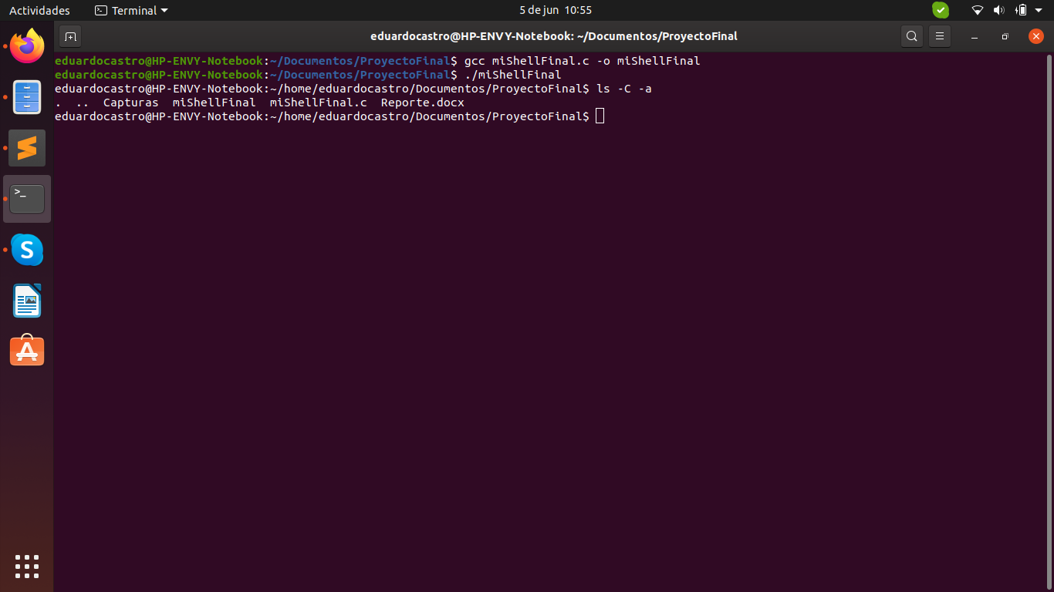

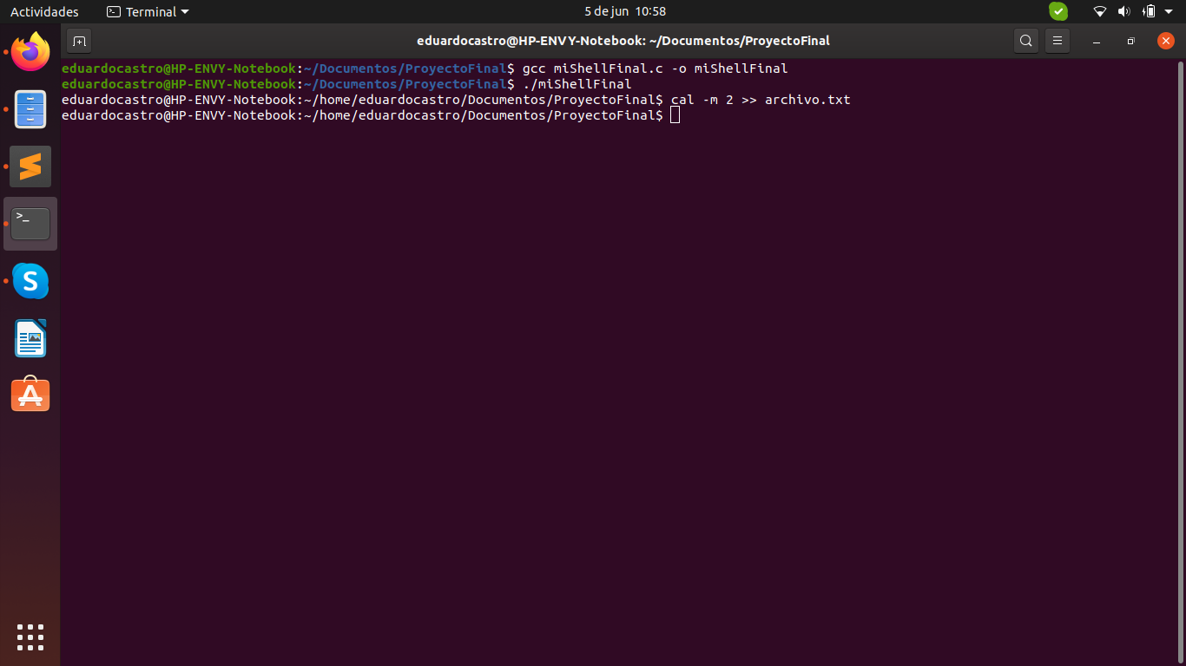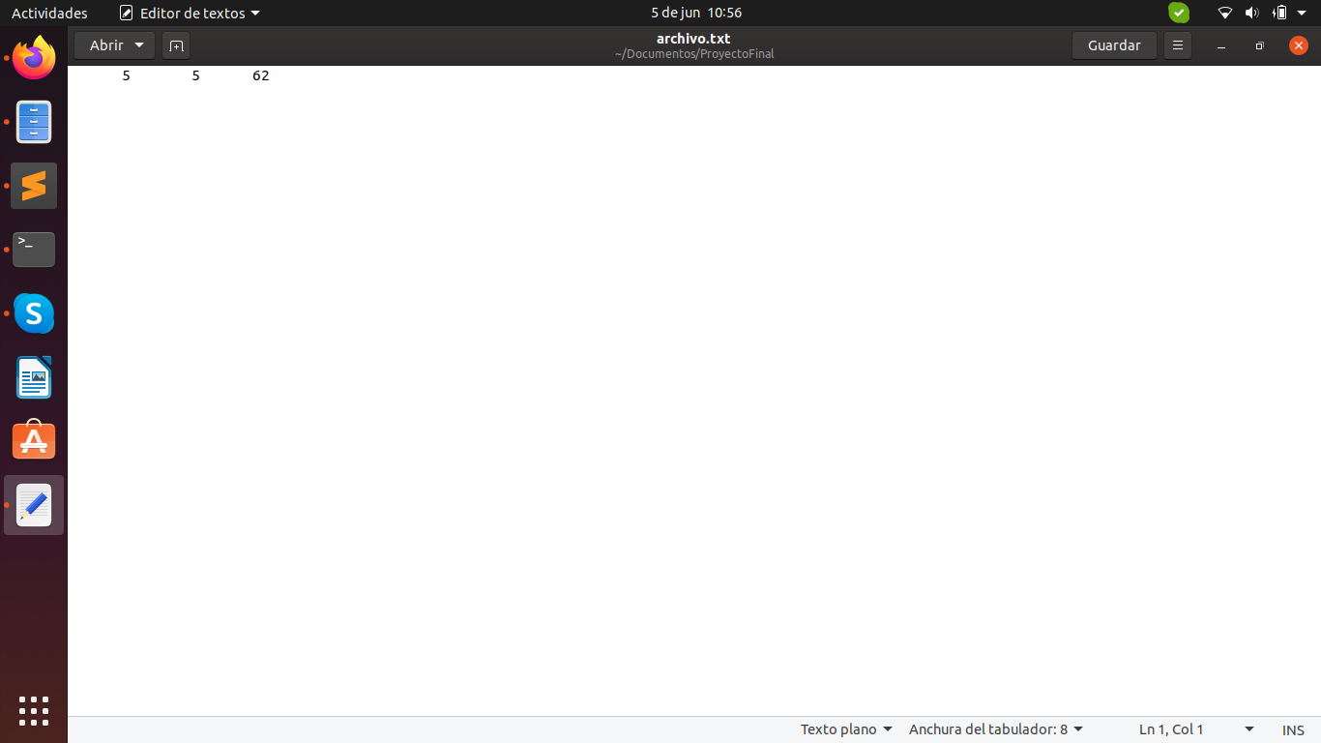

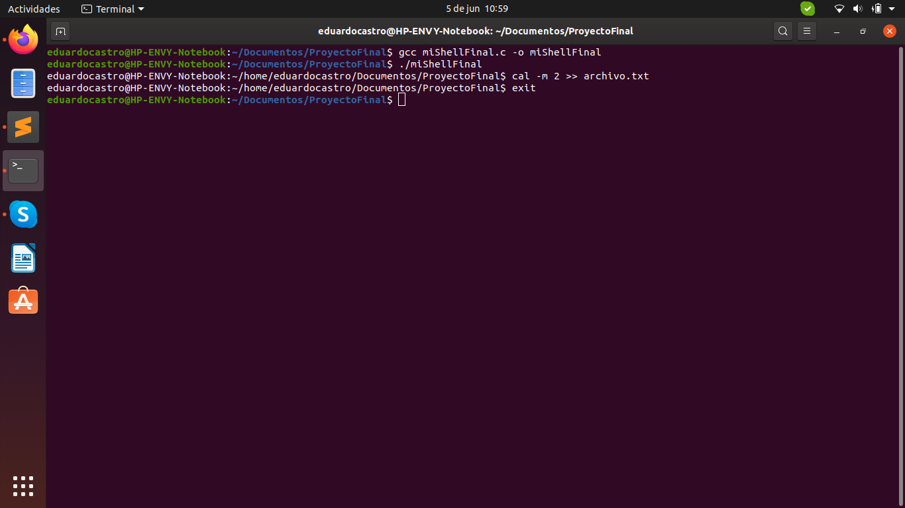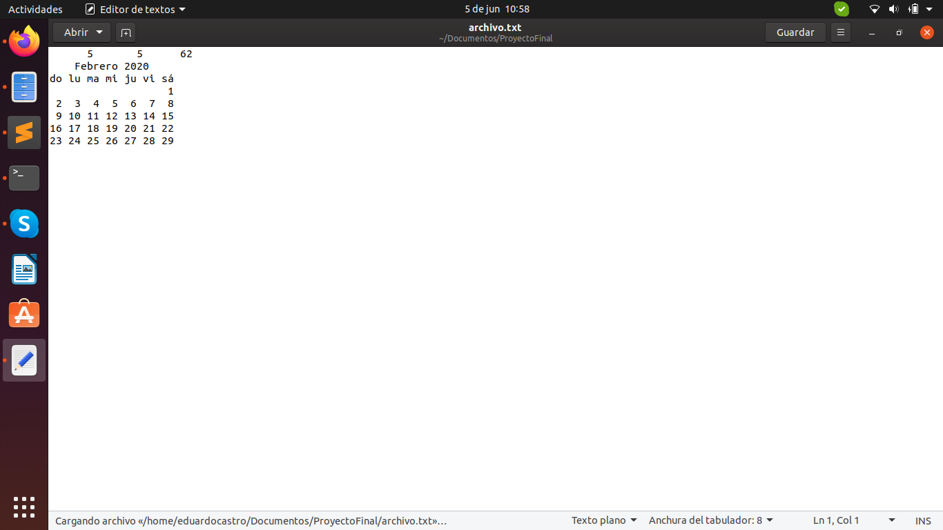

# Conclusiones

Finalmente, se cumplieron todos los objetivos propuestos al principio del proyecto. Pudimos realizar un mini intérprete de comandos que admite parámetros, redireccionamiento y tuberías.

Usando las herramientas vistas en este curso y cursos anteriores, utilizamos conceptos como la creación de procesos hijos con el uso de fork(), creación y manipulación de tuberías con el uso de pipe(), dup(), dup2() y close(), además de retomar conceptos del uso de Estructuras de datos como colas y el manejos y análisis de cadenas.

Con esto, pudimos observar una introducción de las herramientas necesarias para crear un intérprete de comandos.

Por lo cual, damos por concluido satisfactoriamente el proyecto.

# Referencias

Ligas principales:

GLENN, James. “Using dup2 for I/O Redirection and Pipes”. En <http://www.cs.loyola.edu/~jglenn/702/S2005/Examples/dup2.html>. Consultado el 2020-Junio-01.

CHADWICK, Ryan. "Piping and Redirection". en <https://ryanstutorials.net/linuxtutorial/piping.php>. Consultado el 2020-Junio-01.

"strtok function" en <https://www.cplusplus.com/reference/cstring/strtok/>. Consultado el 2020-Junio-02.

Otras ligas importantes:

<https://man7.org/linux/man-pages/man2/pipe2.2.html>

<https://man7.org/linux/man-pages/man2/open.2.html>

<https://man7.org/linux/man-pages/man2/close.2.html>

<https://man7.org/linux/man-pages/man2/fork.2.html>

<https://baulderasec.wordpress.com/programacion/programacion-con-linux/3-trabajando-con-los-archivos/acceso-de-bajo-nivel-a-archivos/open/>

<http://sopa.dis.ulpgc.es/prog_c/FICHER.HTM>

<http://www.investigacion.frc.utn.edu.ar/labsis/Publicaciones/apunte_linux/mmad.html>

<https://pasky.wordpress.com/2009/08/04/funciones-openclose-y-readwrite-en-c/>

<https://www.drivemeca.com/comando-cat-linux/>

<http://mauriciomoo.blogspot.com/2008/03/simbolos-mayor-que-en-ubuntu.html>

<https://www.fing.edu.uy/sysadmin/salas-estudiantiles-linux/comandos-b%C3%A1sicos-de-shell-terminal>

<https://travesuras.wordpress.com/2009/06/01/20090601-1/>

<https://www.por-correo.com/index.php/articulos-de-interes/51-ayuda-linux-listado-de-comandos-importantes-para-linux-unix.html>

<https://es.wikipedia.org/wiki/Biblioteca_est%C3%A1ndar_de_C%2B%2B>

<https://poesiabinaria.net/2012/03/algoritmos-probar-la-existencia-de-un-fichero-con-open-en-c/>

<https://uniwebsidad.com/libros/python/capitulo-9/metodos-del-objeto-file>

<https://baulderasec.wordpress.com/desde-la-consola/shell-en-unixlinux-sh-ksh-bash/4-bases-de-la-programacion-shell/4-9-los-operadores-logicos-del-shell-y-codigos-de-terminacion/>

<https://www.jabenitez.com/personal/UNI/src/JAShell.c>

<https://www.jabenitez.com/personal/UNI/docu/shell.pdf>

<https://esgeeks.com/comandos-ver-contenido-archivos-linux/>

<https://www.geeksforgeeks.org/bitsstdc-h-c/>